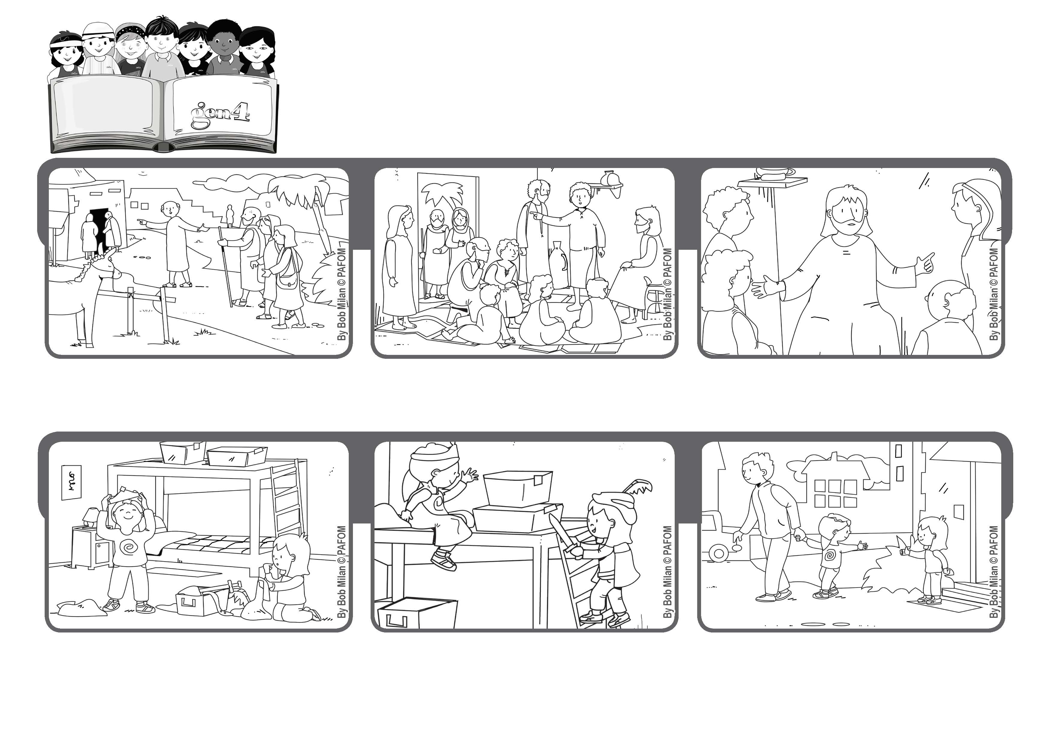
Julio 2020
“Porque todo aquel que hace la voluntad de mi Padre que está en los cielos,
ése es mi hermano, y hermana, y madre. ” (Mt. 12,50)
Ser hermanos, hermanas y madres de Jesús
Palabra de Vida
Noemí preferiría ser la princesa, pero por amor a Paula acepta ser el príncipe.
Paula va a visitar su amiga Noemí y se ponen a jugar al juego de los príncipes y las princesas. Paula dice: ¡Yo soy la princesa!
Jesús indicando a sus discípulos les responde: Quién hace la voluntad de mi Padre que está en los cielos, ese es para mi un hermano, una hermana o una madre.
La mamá de Jesús y sus parientes buscan a Jesús porque quieren hablar con él.
Los apóstoles le dicen a Jesús: afuera están tu madre y tus hermanos que quien hablar contigo.
Juegan y se divierten mucho y cuando es ora de irse, Paula le agradece a Noemí por haber hecho el acto de amor de dejarla ser la princesa.
(Experiencia de Noemí de Italia)
“© PAFOM, Ilustraciones y texto realizados por el Centro Gen4”
Los Gen4 son los niños del Movimiento del los Focolares fundado por Chiara Lubich.

